|  |  |
| --- | --- |
| Trường THCS HIỆP THẠNH  Tổ KHTN  Môn công nghệ lớp 6a1,2,3,4,5,6 | Họ và tên giáo viên  Đặng Dưỡng |

Tuần: 05 Ngày soạn: 3/10/2022

Số tiết:5 Ngày dạy: 4/10/2022

BÀI 3: NGÔI NHÀ THÔNG MINH (1 TIẾT)

I.MỤC TIÊU

1. **Về kiên thức**

* Nhận biết được thế nào là ngôi nhà thông minh;
* Mô tả được những đặc điểm của ngôi nhà thông minh.

1. **Về năng lực**

* Nhận thức công nghệ: nhận biết các dấư hiệu của ngôi nhà thông minh, các đặc điểm của ngôi nhà thông minh;
* Giao tiếp công nghệ: sử dụng một số thuật ngữ về càc hệ thống kĩ thuật, các đồ dùng công nghệ để mô tả ngôi nhà thòng minh;
* Sử dụng còng nghệ: bước đầu khám phá một số chức năng của các đồ dùng công nghệ trong ngôi nhà thông minh;
* Đánh giá công nghệ: nhận xét, đánh giá về những tiện ích của các đồ dùng công nghệ trong nhà;
* Thiết kế công nghệ: bước đầu hình thành ý tưởng về tiện ích của các đồ dùng công nghệ để phục vụ cho ngôi nhà thông minh.

1. **Về phẩm chất**

* Chăm chỉ: có ý thức về nhiệm vụ học tập, ý thức vận dụng kiến thức, kĩ năng về nhả thông minh vào đời sống hằng ngày,
* Tự chủ và tự học: chủ động, tích cực học tạp; vận dụng một cách linh hoạt những kiến thức, kĩ năng về nhà thông minh để nhận định, cảm nhận môi trường, không gian noi minh sinh sống;
* Giao tiếp và hợp tác: biết trình bày ý tưởng, thảo luận nliững vấn đề của bài học, thực hiện có trách nhiệm các phần việc của cá nhân và phối hợp tốt với các thành viên trong nhóm.

II.Thiết bị và học liệu dạy học

1. **Chuẩn bị của giáo viên**

* Tìm hiểu mục tiêu bài;
* Tìm hiểu các thiết bị để trang bị cho ngôi nhà thông minh đã xuất hiện ở Việt Nam;
* Tìm hiểu điều kiện nhà ở của địa phương;
* Chuẩn bị đồ dùng, phương tiện dạy học: các hình ảnh, video clip về ngôi nhà thông minh

1. **Chuẩn bị của học sinh**

* Đọc trước bài học trong SHS;

1. Tiến trình dạy học

**1.KHỞI ĐỘNG**

* ***Mục tiêu:*** kích thích nhu cầu tìm hiểu về ngôi nhà thông minh.
* ***Nội dung:*** những tiện ích mà các đồ dùng công nghệ trong ngôi nhà mang lại cho con người.
* **Sản *phẩm:*** nhu cầu tìm hiểu về ngôi nhà thông minh.
* ***Gợi ý hoạt động dạy học:*** sử dụng hình thức học tập toàn lớp.

+ GV nêu tình huống trong SHS, khuyến khích HS nêu những mong muốn đối với ngôi nhà đang ở để cuộc sống được thuận tiện, thoải mái, an toàn.

+ GV đặt câu hỏi khơi gợi nhu cầu tìm hiểu trong thực tế có những đồ dùng công nghệ mang lại tiện ích giúp ngôi nhà “thông minh” như HS mong muốn không.

+ GV giới thiệu mục tiêu bài.

**II.HÌNH THÀNH KIẾN THỨC**

1. ***Khái niệm ngôi nhà thông minh***

* ***Mục tiêu:*** giúp HS nhận biết những dấu hiệu của ngôi nhà thông minh.
* ***Nội dung:*** những tính năng có được của các thiết bị, đồ dùng công nghệ trong ngôi nhà thông minh.
* ***Sản phẩm:*** dấu hiệu của ngôi nhà thông minh.
* ***Gợi ý hoạt động dạy học:*** sử dụng hình thúc học tập theo nhóm nhỏ.

+ GV yêu cầu HS quan sát Hình 3.1 trong SHS. GV phân tích, giải thích để HS nhận biết được tính năng từng loại thiết bị có trong từng ngôi nhà, nhận biết các thiết bị trong ngôi nhà có sự kết nối với hệ thống điều khiển.

+ GV yêu cầu các nhóm HS so sánh ngôi nhà thông minh với ngôi nhà thông thường để xác định ngôi nhà nào có những thiết bị hoạt đọng tự động theo ý muốn của người dùng. Từ đó giúp HS nhận ra dấu hiệu của ngôi nhà thông minh.

+ GV dẫn dắt HS tổng kết, khái quát những thông tin vừa tim được thành kiến thức của bài học.

* ***Kết luận:*** **Ngôi nhà thông minh là ngôi nhà được trang bị hệ thống điều khiển tự động hoặc bán tự động cho các thiết bị trong nhà tự đọng hoạt đọng theo ý muốn của người sử dụng.**

2.2. Đặc điểm của ngôi nhà thông minh

* ***Mục tiêu:*** giúp HS nhận biết những đặc điểm cùa ngôi nhà thông minh.
* ***Nội dung:*** những tiện ích của các thiết bị, đồ dùng công nghệ trong ngôi nhà thông minh.
* ***Sản phẩm:*** đặc điểm của ngôi nhà thông minh.
* ***Gợi ỷ hoạt động dạy học:*** sử dụng hình thức học tập theo nhóm nhỏ.

+ GV yêu cầu các nhóm HS quan sát Hình 3.2 trong SHS và trả lời câu hỏi.

+ GV nhận xét, góp ý, đúc kết các đặc điểm của ngôi nhà thông minh.

Gợi ý đáp án:

* Tiên ích: Khi sữ dụng đồ dùng trong ngôi nhà thông thường, người ta phải tác động trực tiếp vào (mở/ tắt/ khoá). Trong khi đó, trong ngôi nhà thông minh, các đồ dùng được cài đặt chương trình đễ tắt/ mở/ khoá tự động mà không cần con người tác động trực tiếp.
* An ninh, an toàn: Trong ngôi nhà thông minh có hệ thống giám sát hoạt động của các đồ dùng (bằng điện thoại thông minh hoặc máy tính bảng). Từ đó có thể phát hiện tình trạng bất thường của các đồ dùng, các hiện tượng lạ,... để kíp thời có biện pháp ngăn chặn sự cổ xảy ra. việc giám sát ngôi nhà từ xa cũng giúp kiểm soát an ninh cho ngôi nhà.
* Tiết kiệm năng lượng: Những đồ dùng điện và gas trong ngôi nhà thông minh được cài đặt chương trình chỉ tự động bật khi cần sừ dụng và tự động tắt khi không còn dừng đến, nhằm tiết kiệm năng lượng. Ngoài ra ngôi nhà thông minh còn lắp đặt những hệ thống cửa, rèm để đón ánh sáng mặt trời và gió tự nhiên giúp tiết kiệm điện, gas (dùng cho đèn chiếu sáng, quạt, máy nước nóng, máy sưởi,...).

+ GV gợi ý cho HS nhắc lại các thông tin vừa tìm được để đúc kết thành kiến thức cửa bài như trong SHS.

* ***Kết luận:*** **Đặc điểm của ngôi nhà thông minh: tiện ích, an ninh, an toàn và tiết kiệm năng lượng.**

1. **LUYỆN TẬP**

* ***Mục tiêu:*** củng cố kiến thức về đạc điểm của ngôi nhà thông minh, giúp HS đánh giá những tình huống cụ thể trong thực tiễn.
* ***Nội dung:*** bài tập phần Luyện tập trong SHS.
* ***Sản phẩm:*** đáp án bài tập phần Luyện tập trong SHS.
* ***Gợi ý hoạt động dạy học:*** sử dụng hình thức học tập toàn lớp.

+ GV hướng dấn để HS nhận định được mỗi tình huống thể hiện đặc điểm nào của ngôi nhà thông minh (tiện ích, an toàn, an ninh hay tiết kiệm năng lượng). Tuỳ tinh hình thực tế, GV có thể thay đối, bổ sung những tình huống khác cho phù hợp.

+ GV có thể yêu cầu HS làm thêm các bài tập trong SBT.

**VI.VẬN DỤNG**

* ***Mục tiêu:*** giúp HS củng cố và vận dụng những kiến thức, kĩ năng vừa học vào thực tiễn
* ***Nội dung:*** bài tập vận dụng trong SHS và bài tập về nhà trong SBT.
* ***Sản phẩm:*** đáp án bái tập trong SHS và SBT.
* ***Gợi ý hoạt động dạy học:*** hướng dẫn làm bài tập ở nhà.

+ GV hướng dẫn HS tự nhận xét, đánh giá thực tiễn ngôi nhà của minh và nhận xét những ngôi nhà đã từng nhìn thấy đề mô tả những đồ dùng hoặc ngôi nhà thể hiện đặc điểm của ngôi nhà thông minh.

* + GV hướng dẫn HS làm các bài tập trong phần vận dụng trong SBT và bài tập về nhà

**V. Tìm tòi mở rộng**

* ***Mục tiêu:*** giúp HS biết công nghệ tự động hoá trong nhà thông minh.
* ***Nội dung:*** Một số thiết bị tự động ( đèn tắt sáng tự động ….)
* ***Sản phẩm:*** HS nêu được khái niệm tự động hoá
* ***Gợi ý hoạt động dạy học:*** GV chiếu hình ảnh hoạt động thiết tự động( đèn tắt sáng tự động…)..HS rút ra khái quát tự động hoá.
* 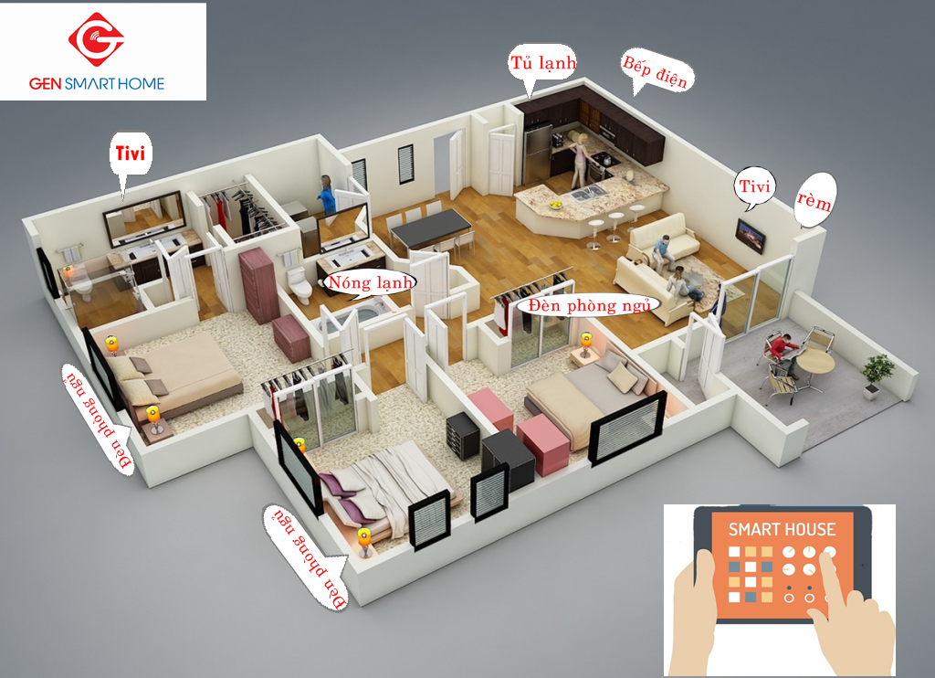

## Hướng dẫn bài tập về nhà

Hướng dẫn bài tập về nhà

Giải SBT và SHS Công nghệ 6 CTST

## Giải sách bài tập Công nghệ lớp 6 Bài 3: Ngôi nhà thông minh

**Câu 1 trang 14 sách bài tập Công nghệ 6:**Phát biểu nào sau đây về ngôi nhà thông minh là đúng?

A. Ngôi nhà thông minh được trang bị nhiều thiết bị, đồ dùng phục vụ cho việc vui chơi, giải trí.

B. Ngôi nhà thông minh được trang bị hệ thống điều khiển tự động hoặc bán tự động đối với các thiết bị, đồ dùng trong nhà.

C. Ngôi nhà thông minh được xây dựng bằng những vật liệu đặc biệt.

D. Ngôi nhà thông minh được trang bị nhiều đồ dùng đắt tiền.

**Lời giải:**

Đáp án: B

Vì: ngôi nhà được trang bị hệ thống điều khiển tự động hoặc bán tự động để các thiết bị, đồ dùng trong nhà có thể tự động hoạt động theo ý muốn của chủ nhà.

**Câu 2 trang 14 sách bài tập Công nghệ 6:**Đánh dấu √ vào ô trống trước những đồ dùng phù hợp với ngôi nhà thông minh

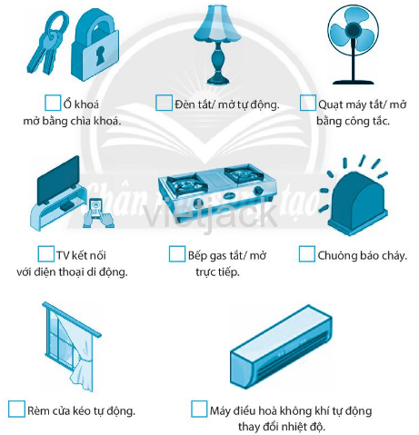

**Lời giải:**

Đánh dấu √ vào ô trống trước những đồ dùng phù hợp với ngôi nhà thông minh:

|  |  |
| --- | --- |
|  | Ổ khóa mở bằng chìa khóa |
| √ | Đèn tắt/ mở tự động |
|  | Quạt máy tắt, mở bằng công tắc |
| √ | TV kết nối với điện thoại di động |
|  | Bếp gas tắt, mở tự động |
| √ | Chuông báo cháy |
| √ | Rèm cửa kéo tự động |
| √ | Máy điều hòa không khí tự động thay đổi nhiệt độ |

**Câu 3 trang 15 sách bài tập Công nghệ 6:**Viết chữ Đ vào sau các mô tả đúng về ngôi nhà thông minh. Ngược lại, em hãy viết chữ S nếu mô tả là sai.

|  |  |
| --- | --- |
| a. Có thiết bị giám sát các khu vực trong và ngoài nhà. |  |
| b. Có cửa sổ thông gió và đón ánh sáng tự nhiên |  |
| c. Cửa ra vào tự động mở khi chủ nhà đứng ở cửa. |  |
| d. Bếp nóng lên khi có người mở công tắc của bếp |  |
| e. Chuông báo cháy vang lên khi có khói trong nhà |  |
| f. Quạt điện chạy khi có người mở công tắc của quạt |  |
| g. Đèn bàn tự động sáng khi có người ngồi vào bàn |  |
| h. Đèn tự động tắt khi không còn người trong phòng |  |

**Lời giải:**

Viết chữ Đ vào sau các mô tả đúng về ngôi nhà thông minh, viết chữ S nếu mô tả là sai:

|  |  |
| --- | --- |
| a. Có thiết bị giám sát các khu vực trong và ngoài nhà. | Đ |
| b. Có cửa sổ thông gió và đón ánh sáng tự nhiên | S |
| c. Cửa ra vào tự động mở khi chủ nhà đứng ở cửa. | Đ |
| d. Bếp nóng lên khi có người mở công tắc của bếp | S |
| e. Chuông báo cháy vang lên khi có khói trong nhà | Đ |
| f. Quạt điện chạy khi có người mở công tắc của quạt | S |
| g. Đèn bàn tự động sáng khi có người ngồi vào bàn | Đ |
| h. Đèn tự động tắt khi không còn người trong phòng | Đ |

Xem thêm các bài giải sách bài tập Công nghệ lớp 6 sá

**Câu 4 trang 15 sách bài tập Công nghệ 6:**Ngôi nhà thông minh được thiết kế như thế nào để tận dụng được năng lượng gió tự nhiên? Em hãy đánh dấu √ vào các ô trống ứng với câu trả lời đúng sau đây.

|  |  |
| --- | --- |
|  | Ngôi nhà có nhiều cửa sổ đón gió |
|  | Quạt điện tự động chạy khi có người trong nhà |
|  | Quạt điện được trang bị cho từng phòng trong ngôi nhà. |
|  | Cửa thông gió của ngôi nhà tự động mở ra khi có gió thổi để ngôi nhà được thông thoáng |

**Lời giải:**

Ngôi nhà thông minh được thiết kế  để tận dụng được năng lượng gió tự nhiên là:

|  |  |
| --- | --- |
| √ | Ngôi nhà có nhiều cửa sổ đón gió |
|  | Quạt điện tự động chạy khi có người trong nhà |
|  | Quạt điện được trang bị cho từng phòng trong ngôi nhà. |
| √ | Cửa thông gió của ngôi nhà tự động mở ra khi có gió thổi để ngôi nhà được thông thoáng |

**Câu 5 trang 15 sách bài tập Công nghệ 6:**Hãy kể những hệ thống/ thiết bị mà em biết có thể giúp đảm bảo an ninh cho ngôi nhà?

**Lời giải:**

Những hệ thống/ thiết bị mà em biết có thể giúp đảm bảo an ninh cho ngôi nhà là:

- Chuông báo và thiết bị nhận diện khuôn mặt để mở cửa tự động.

- Hệ thống kiểm soát an ninh tự động.

- Điều khiển đồ dùng điện từ xa bằng phần mềm cài đặt trên điện thoại

**Câu 6 trang 15 sách bài tập Công nghệ 6:**Điền từ thích hợp dưới đây vào chỗ trống.

**Lời giải:**

*Cài đặt, tự động, chăm sóc, điều khiển, hệ thống, internet*

Nhà thông minh cho phép chủ nhà dễ dàng quản lí và (1) …..toàn bộ các thiết bị trong nhà từ bất cứ nơi nào bằng điện thoại thông minh hay máy tính bảng thông qua kết nối (2) ….Chủ nhà có thể (3) …. để hệ thống tưới cây, hệ thống (4) …. bể cá hay các (5) …. âm thanh, ánh sáng, điều hòa không khí, … hoạt động một cách (6) ….

**Trả lời:**

Các từ được điền theo bảng sau:

|  |  |
| --- | --- |
| **Vị trí** | **Điền từ** |
| 1 | Điều khiển |
| 2 | Internet |
| 3 | Cài đặt |
| 4 | Chăm sóc |
| 5 | Hệ thống |
| 6 | Hoạt động |

Xem thêm các bài giải sách bài tập Công nghệ l

**Câu 7 trang 16 sách bài tập Công nghệ 6:**Nối các mô tả ở cột B với các đặc điểm của ngôi nhà thông minh ở cột A cho hợp lí

|  |  |  |
| --- | --- | --- |
| **A** |  | **B** |
| 1. Tiện ích |  | a. Chủ nhà ngồi ở phòng khách có thể tắt các thiết bị ở các phòng khác. |
|  | b. Khi có người lạ đột nhập vào nhà, chuông báo động lập tức reo lên |
| 2. An ninh, an toàn |  | c. Cửa sổ tự động mở rộng hay hẹp tùy theo cường độ ánh sáng ngoài trời. |
|  | d. Máy điều hòa tăng/ giảm nhiêt độ tùy theo nhiệt độ môi trường bên ngoài để đảm bảo ngôi nhà luôn mát mẻ. |
| 3. Tiết kiệm năng lượng |  | e. Đèn tự động thay đổi độ sáng từ mờ đến sáng rõ theo nhu cầu sử dụng của chủ nhà. |
|  | f. TV tự động mở chương trình mà chủ nhà yêu thích. |
|  | g.Hệ thống camera ghi hình, hàng rào điện tử, … tự động hoạt động và phát tín hiệu đến điện thoại của chủ nhà. |

**Lời giải:**

Nối các mô tả ở cột B với các đặc điểm của ngôi nhà thông minh ở cột A:

|  |  |
| --- | --- |
| **A - B** |  |
| 1. Tiện ích  a. Chủ nhà ngồi ở phòng khách có thể tắt các thiết bị ở các phòng khác.  f. TV tự động mở chương trình mà chủ nhà yêu thích.  e. Đèn tự động thay đổi độ sáng từ mờ đến sáng rõ theo nhu cầu sử dụng của chủ nhà. |  |
|  |
| 2. An ninh, an toàn  b. Khi có người lạ đột nhập vào nhà, chuông báo động lập tức reo lên  g. Hệ thống camera ghi hình, hàng rào điện tử, … tự động hoạt động và phát tín hiệu đến điện thoại của chủ nhà. |  |
|  |
| 3. Tiết kiệm năng lượng  c. Cửa sổ tự động mở rộng hay hẹp tùy theo cường độ ánh sáng ngoài trời.  d. Máy điều hòa tăng/ giảm nhiêt độ tùy theo nhiệt độ môi trường bên ngoài để đảm bảo ngôi nhà luôn mát mẻ. |  |
|  |
|  |

Bài tập SGK công nghệ 6

BÀI 3: NGÔI NHÀ THÔNG MINH

**I. Khái niệm ngôi nhà thông minh**

Em hãy quan sát Hình 3.1 và trả lời các câu hỏi dưới đây:

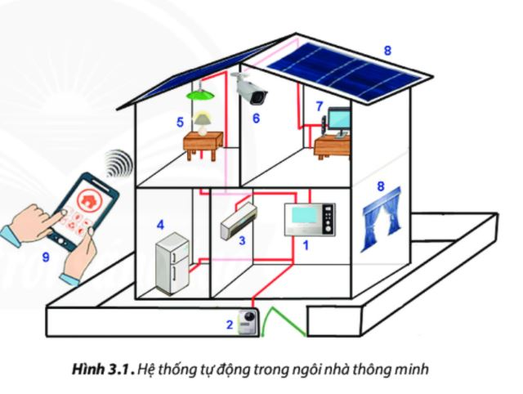

- Các thiết bị trong ngôi nhà thông mình có điểm gì khác với các thiết bị thông thường?

- Ngôi nhà thông mình có điểm gì khác với ngôi nhà thông thường?

**Bài làm:**

- Ngôi nhà thông minh là ngôi nhà được trang bị hệ thống điều khiển tự động hoặc bán tự động để các thiết bị hoạt động theo ý muốn của chủ nhà.

- Các thiết bị trong ngôi nhà thông minh có hệ thống cảm ứng bằng lời nói, vân tay hoạt động theo ý muốn của chủ nhà.

**2. Đặc điểm của ngôi nhà thông minh**

**Em hãy quan sát hình 3.2 và trả lời các câu hỏi dưới đây:**

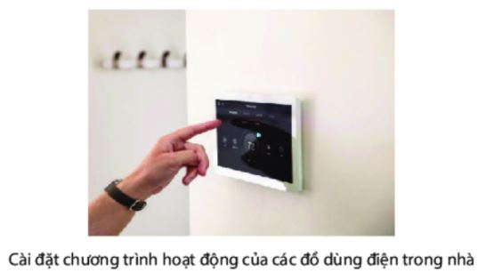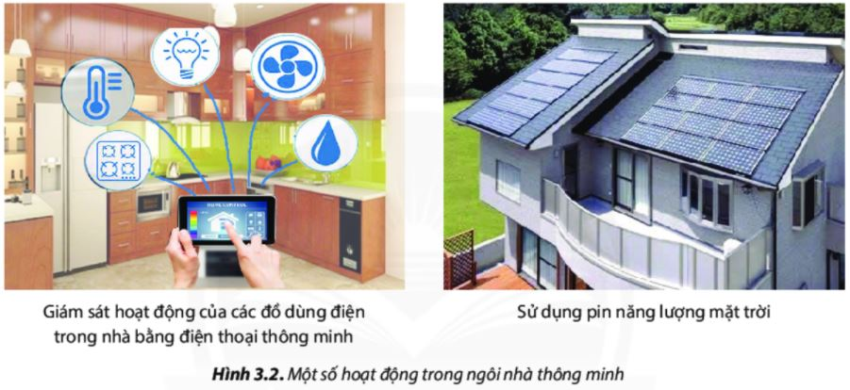

1. Hệ thống điều khiển và các đồ dùng điện tự động trong ngôi nhà thông minh giúp ích gì cho con người?

2. Việc giám sát hoạt động của các đồ dùng điện trong nhà bằng điện thoại thông minh có thể giúp ích cho con người trong những trường hợp nào?

3. Việc sử dụng pin năng lượng mặt trời khiến ngôi nhà thông minh có ưu điểm gì so với ngôi nhà thông thường?

**Bài làm:**

1. Hệ thống điều khiển và các đồ dùng điện tự động trong ngôi nhà thông minh giúp ích cho con người là: có thể cài đặt các chương trình đồ dùng điện ở trong nhà. Giám sát các hoạt động của đồ dùng điện bằng điện thoại thông minh. Sử dụng pin năng lượng mặt trời.

2. Việc giám sát hoạt động của các đồ dùng điện trong nhà bằng điện thoại thông minh có thể giúp ích cho con người trong những trường hợp bị hỏng, cháy, nổ

3. Việc sử dụng pin năng lượng mặt trời khiến ngôi nhà thông minh có ưu điểm: Tiết kiệm năng lượng: tận dụng tối đa năng lượng từ gió tự nhiên và ánh sáng mặt trời.

**Luyện tập (trang 21 Công nghệ 6 Chân trời sáng tạo)**

Em hãy cho biết các biểu hiện dưới đây thể hiện đặc điểm nào của ngôi nhà thông minh:

- Người đi đến, đèn tự động bật lên; khi không có người, đèn tự động tắt.

- Có màn hình hiển thị hình ảnh của khách ở cửa ra vào.

- Có hệ thống điều khiến từ xa để cửa tự động mở.

- Đúng 7 giờ sáng, rèm cửa tự động kéo ra để ánh sáng mặt trời chiếu vào nhà.

- Khi xuất hiện khói hoặc lửa, tín hiệu báo cháy phát ra.

- Cửa tự động mở bằng cảm ứng vân tay.

- Tivi tự động mở những chương trình mà chủ nhà yêu thích.

**Bài làm:**

Các biểu hiện trên thể hiện đặc điểm tiện ích và an ninh an toàn của ngôi nhà thông minh.

**Vận dụng (trang 21 Công nghệ 6 Chân trời sáng tạo)**

Em hãy mô tả những đồ dùng hoặc ngôi nhà thể hiện đặc điểm của ngôi nhà thông minh mà em đã từng trông thấy hoặc sử dụng.

**Bài làm:**

Em đã từng trông thấy rèm tự động: chỉ cần ấn nút trên điện thoại và rèm tự đóng.

Cửa tự động ở các siêu thị, bước vào cửa tự động mở ra.

Vỗ tay hai cái, đèn phòng tự tắt.